Análisis de satisfacción de universitarios mediante la minería de datos

Analysis of satisfaction of University students using data mining

Alicia Elena Silva Ávila
Universidad Autónoma de Coahuila
alicia.silva@uadec.edu.mx

Alma Jovita Domínguez Lugo
Universidad Autónoma de Coahuila
almadominguez@uadec.edu.mx

Griselda Cortés Morales
Universidad Autónoma de Coahuila
gris0808@hotmail.com

Abraham Castorena Peña
Universidad Autónoma de Coahuila
seriesdefourier-1@hotmail.com

Marco Polo Vázquez
Universidad Autónoma de Coahuila
marcovg22@hotmail.com

Resumen
Estudiar la calidad del servicio que ofrecen las instituciones educativas es sumamente importante ya que estas en su mayoría se hacen cargo de la formación de los profesionales que requiere el mundo.
La variedad de conceptos sobre calidad abre el camino a distintas tendencias e interpretaciones dentro del ámbito de la educación superior.
El propósito de la presente investigación es obtener indicadores de satisfacción de los servicios institucionales que brinda la Universidad Autónoma de Coahuila, tanto en área administrativa como en la académica; para tal efecto, la investigación se realizó mediante una encuesta dirigida a la comunidad estudiantil atendiendo el escalamiento de Likert.

Palabras clave: satisfacción, análisis, servicios educativos, software, indicadores educativos.
Abstract
To study the quality of service offered by educational institutions is extremely important as mostly of them take care of the training of professionals who the world requires.
The variety of concepts of quality opens to different trends and interpretations in the field of higher education.
The purpose of this research is to obtain indicators of satisfaction of institutional services offered by the Autonomous University of Coahuila, in both administrative and academic areas; for this purpose, research was conducted by a survey of the community of students meeting Likert scaling.
Key Words: satisfaction, analysis, education services, software, education indicators.
Fecha Recepción: Septiembre 2014 Fecha Aceptación: Diciembre 2014

Introducción
Para dar una definición de calidad es necesario conocer sus diferentes enfoques teóricos (Cong Hermida, 2008). Por ejemplo: a) la calidad como prestigio habla de la reputación académica de las instituciones educativas, b) la calidad en función de los recursos considera como instituciones universitarias de calidad a aquellas que cuentan con recursos y medios superiores a los habituales, c) la calidad como resultado piensa que una institución universitaria es exitosa en función del éxito de sus egresados, d) la calidad como cambio (valor añadido) valora a la incidencia de la institución sobre el cambio de conducta de los alumnos; así una institución con dichas características se considera de calidad, e) la calidad de las instituciones universitarias se valora en función de lo que se enseña en ellas, de su nivel docente, de su currículum, de su sistema pedagógico y del clima institucional.

En la actualidad es indispensable que las universidades conozcan lo satisfechos que puedan sentirse sus estudiantes con relación a los servicios institucionales proporcionados, ya que puede ser la única vía que avale la supervivencia de la institución a mediano y largo plazo. En los últimos años, las instituciones de educación superior han realizado estudios de satisfacción de estudiantes, con el propósito de conocer sus expectativas para poder establecer indicadores pertinentes que les permitan retener a sus alumnos (Alves y Raposo, 2005).

La satisfacción del estudiante refleja la eficiencia de los servicios académicos y administrativos. Por tal motivo, es importante que los estudiantes manifiesten su opinión acerca de las unidades de aprendizaje, las interacciones que tienen con su profesor y compañeros de clase, y las instalaciones y equipo (Jiménes, Terriquez y Robles, 2011).

Para Mejías y Domelis (2009), la satisfacción estudiantil se define como el nivel del estado de ánimo de los alumnos con respecto a su institución como resultado de su percepción sobre el cumplimiento de sus necesidades, expectativas y requisitos.
Últimamente ha ido en aumento la preocupación por la calidad de la educación universitaria. De hecho, todas las universidades se centran en los estudiantes y en satisfacer sus necesidades, respondiendo a factores externos que así lo exigen. Por otro lado, existe a la vez un estancamiento en la admisión de alumnos y una cierta competencia por captar nuevos estudiantes (Fernández, González, Fernández y Segura, 2010).

De igual forma, Alves y Rapson (2005) opinan que la satisfacción del alumno en los estudios universitarios ha cobrado vital importancia para las instituciones de este sector, ya que de ella depende la valoración positiva que hagan los alumnos de boca en boca, es decir, los comentarios positivos hechos a otras personas acerca de los servicios ofrecidos por la institución. En este sentido, es extremadamente importante encontrar formas fiables de medir la satisfacción del alumno en la enseñanza universitaria, permitiendo así a las instituciones de enseñanza conocer su realidad para después compararla con las de sus competidores.
El objetivo de la investigación
De acuerdo con la Secretaría de Educación Pública, a lo largo de nuestro país hay un total de 3186 universidades, correspondiendo 106 al estado de Coahuila. Dicha cantidad ha generado un ambiente sumamente competitivo entre los estudiantes y las universidades. Actualmente las instituciones que compiten de forma directa o indirecta con la UAdeC ofrecen las mismas carreras educativas, ocasionando que los estudiantes se inclinen por valorar con mayor profundidad determinados factores para elegir la mejor opción donde puedan realizar o culminar sus estudios.
Las universidades y facultades deben monitorear constantemente la percepción de sus estudiantes con respecto a los servicios que reciben. Así, se llevó a cabo la presente investigación para obtener indicadores sobre los siguientes aspectos: ¿Qué tan satisfechos se encuentran los estudiantes con los servicios que se les ofrece? ¿Cómo son los procesos administrativos? ¿Cuáles son los aspectos que encuentran más atractivos y cuáles los que consideran menos atractivos? ¿Cuál es la opinión general de la comunidad estudiantil de la UAdeC con respecto a realizar algún tipo de estudio en esta universidad?, etcétera. Dicha situación nos conduce a hacer el siguiente planteamiento: “Determinar cómo es la percepción de la comunidad estudiantil de la unidad norte de la UAdeC con respecto a los servicios universitarios prestados por esta”.

Analizando la calidad
En la actualidad el término calidad es utilizado en todas las áreas de la vida moderna y se vincula con el sector económico. Sin embargo, si el estudio de la calidad se traslada al campo de la educación como un fenómeno que abarca el complejo mundo social, adquiere un carácter especial.

Calidad universitaria
Definir la calidad de la educación universitaria es complicado, no solo por la inconcreción o relatividad del término —reflejada en la conocida cita del filósofo R. Pirsig—, sino por la dificultad de encontrar consenso en cuanto a la definición del producto de la educación universitaria.
Santos (1990, pp. 49-50) señala que “calidad de enseñanza es un tópico que se maneja con pretendida univocidad”. El problema aparece al momento de precisar en qué consiste la calidad: “No puede entenderse la calidad de la enseñanza de espaldas a las exigencias institucionales, ideológicas y técnicas, que parten de una concepción de la Universidad, atenta a la reconstrucción del conocimiento científico, a la investigación de carácter básico y a la preparación de personas que, desde procedencias desiguales y expectativas diferentes, quieren realizar unos aprendizajes encaminados a la capacitación profesional y al enriquecimiento personal y social”.
De igual manera, es importante conocer la calidad con relación a los recursos. Tres tipos de recursos son los importantes: planta docente, instalaciones y población estudiantil.
Modelos
Existen tres modelos para evaluar la calidad. El primero, el Modelo Integrativo de George Kuh analiza a la institución desde una perspectiva global, ya que considera a todos los elementos que conforman el ambiente institucional organizado en tres categorías. El segundo, el Modelo de los Criterios de Calidad de William Bergquist observa las características que deben presentar las carreras o programas docentes exitosos. Y el tercero, el Modelo de la Práctica Efectiva de la Docencia de Arthur Chickering presenta siete principios en los cuales se fundamenta la práctica efectiva en la docencia de pregrado.

Modelo W. Bergquist
William H. Bergquist plantea que para que un programa docente pueda ser calificado de buena calidad debe acreditar la medida en que la institución ha otorgado lo que él denomina "valor agregado" al estudiante en términos de características deseadas, destrezas necesarias o resultados profesionales buscados y alcanzados. De esta forma, el autor sugiere siete criterios que deben estar presentes en cualquier programa docente que pretenda exhibir calidad. Los cinco primeros criterios centran su atención en el programa mismo, en tanto que los dos últimos se centran en el estudiante. Así, Bergquist plantea que un programa es motivador cuando provoca el interés de los postulantes, de los padres y de la comunidad en general. Un programa que es atractivo resulta ser también cuantitativamente exitoso, pues atrae no solo buenos alumnos sino que además ayuda financieramente y proporciona reconocimiento institucional. Para ser atractivo y por tanto motivador, debe responder a las necesidades e intereses de los alumnos actuales o potenciales. Un programa es beneficioso cuando considera la realidad de su entorno en términos de los problemas y necesidades de la sociedad en la cual está inserto; por tanto, exhibirá calidad en la medida que beneficie los intereses de la comunidad, reflejados en sus estudiantes y profesores, y dicho beneficio se proyecte más allá del límite institucional.

Metodología
Para la presente investigación se construyó e implementó un instrumento de evaluación que permitiera obtener indicadores sobre la percepción de la comunidad estudiantil de la Unidad Norte acerca de los diversos servicios institucionales que brinda la Universidad Autónoma de Coahuila con el uso de herramientas de software especialistas en análisis de gestión para la toma de decisiones. El proceso seguido para la realización de esta investigación se puede observar en la figura 1.
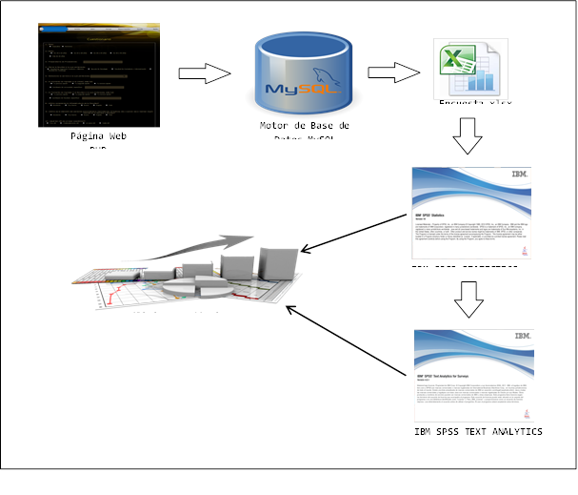
Figura 1. Proceso seguido para el análisis de la información (elaboración propia).
Selección de la muestra
La población objetivo de la presente investigación estuvo conformada por estudiantes de nivel de licenciatura inscritos en cualquiera de las facultades o escuelas de la UAdeC; de tal manera que la muestra total quedó conformada por las cantidades que se observan en la tabla 1.

Tabla 1. Distribución de la muestra según la facultad.

Escuela o Facultad | N | Género |  |  | %
 |  | % Femenino | % Masculino
Facultad de Ingeniería Mecánica y Eléctrica | 209 | 31.5 |  | 68.9 | 32.4
Escuela de Psicología | 148 | 78.4 |  | 21.6 | 22.9
Facultad de Contaduría y Administración | 105 | 61.9 |  | 37.1 | 16.3
Facultad de Metalurgia | 183 | 36.1 |  | 63.9 | 28.4
Total | 645 |  |  |  | 100

Selección del instrumento de evaluación
A partir de la revisión de diferentes investigaciones y metodologías utilizadas en estudios anteriores, se elaboró un instrumento de evaluación propio con 28 reactivos que permite establecer una serie de indicadores acerca de la percepción de la comunidad estudiantil sobre los diferentes servicios institucionales.

Validez y confiabilidad del instrumento
Para evaluar la consistencia interna del instrumento de evaluación se realizaron pruebas de fiabilidad a través del coeficiente Alfa de Cronbach, siendo este el método de consistencia interna que permite estimar la fiabilidad de un instrumento de medida a través de un conjunto de ítems que se espera midan el mismo constructor o dimensión teórica.
De esta manera, la consistencia interna mostró un rango de entre cero y uno. Una regla que comúnmente se acepta y que describe la magnitud de la consistencia interna es la siguiente:
Cronbach’s Alpha
> 0.9 | Excelente
> 0.8 | Muy Bueno
> 0.7 | Bueno
> 0.6 | Aceptable
> 0.5 | Pobre
< 0.5 | Inaceptable

Una vez analizada la consistencia interna del instrumento a través del coeficiente Alfa de Cronbach se obtuvo un resultado de 0.76, siendo este un valor aceptable según los autores Oviedo y Campos (2005) para considerar a un instrumento con buena consistencia interna y válida.
Por otro lado, para estimar el nivel de confiablidad del instrumento de evaluación con base en las características que presentó la investigación, se utilizó el programa de internet “Raosoft sample size calculator”, mediante el cual se estimó que el instrumento posee un nivel de confianza de 98 % con un margen de error de 4 % y una heterogeneidad de 50 %, haciéndolo un instrumento válido y confiable según los resultados de las técnicas aplicadas.
Desarrollo

Diseño del proceso de extracción, tratamiento y análisis de información
Se diseñó una página web específicamente para el instrumento de evaluación elaborado, el cual constó de 28 reactivos de los cuales 8 fueron preguntas abiertas y los 20 restantes de opción múltiple, proporcionando con ello una solución eficaz, rápida y de fácil acceso a los estudiantes. Con la información generada se logró poblar el instrumento codificado en IBM SPSS STATISTICS 19; y se hizo el análisis de las preguntas de opción múltiple y de las preguntas abiertas mediante la herramienta IBM SPSS TEXT ANALYTICS FOR SURVEYS 4.0.1.

Codificación del instrumento de evaluación por medio de IBM SPSS Statistics 19
Una vez generada la información se alimentó el SPSS y se procedió a codificar el instrumento en el programa SPSS Statistic 19.

Preparación de la información para ser analizada por medio de IBM SPSS Text Analytics for Surveys 4.0.1
Una vez generada la base de datos en IBM® SPSS Statistics 19 y poblada con la información del Excel, se procedió a exportar el archivo a IBM SPSS Text Analytics for Surveys 4.0.1, para comenzar el análisis de las preguntas abiertas. Ver figura 2.
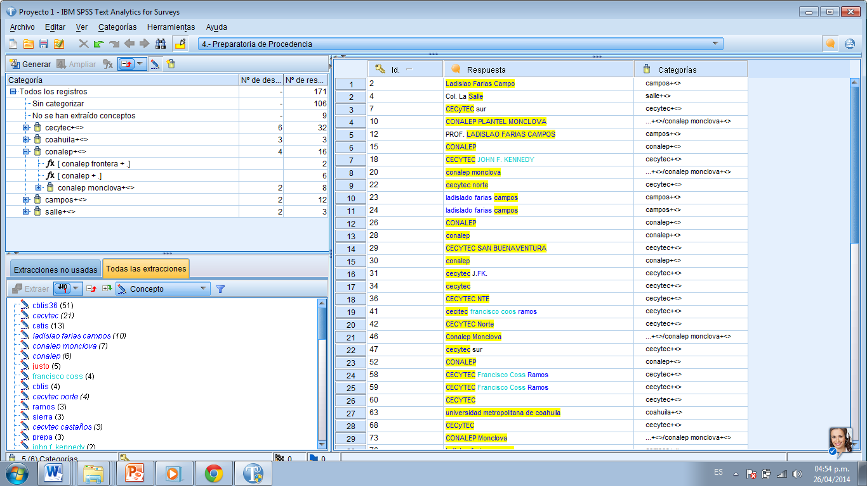
Figura 2. Panel de resultados extraídos antes y después de la extracción.

Resultados
En la tabla 2 se presentan los resultados de la distribución de frecuencias y porcentajes sobre los grados de satisfacción estudiantil con respecto a los servicios institucionales ofrecidos por la Universidad. Ahí se puede observar que las áreas de fortaleza incluyen principalmente aspectos relacionados con la preparación que tiene el personal docente, la efectividad de la enseñanza, el apoyo estudiantil de tutorías y el prestigio de la universidad. En cuanto a las áreas de oportunidad o reto por sus puntaciones obtenidas, corresponden a los aspectos relacionados con la forma en que se llevan los procedimientos administrativos, la infraestructura, la atención brindada a la comunidad estudiantil y la seguridad en el campus.

Tabla 2. Grados de satisfacción de los estudiantes con respecto a los servicios institucionales ofrecidos por la UAdeC, según las áreas evaluadas
Área | Excelente |  |  | Muy bueno |  |  | Bueno |  |  | Regular |  | Malo
 | n | % |  | N | % |  | n | % |  | n | % |  | n | %
Preparación de maestros | 214 | 33.2 |  | 323 | 50.1 |  | 93 | 14.4 |  | 15 | 2.5 |  | 0 | 0
Atención alumnado | 99 | 15.3 |  | 153 | 23.7 |  | 248 | 38.4 |  | 129 | 20 |  | 16 | 2.5
Infraestructura | 29 | 4.5 |  | 190 | 29.5 |  | 254 | 39.4 |  | 81 | 12.6 |  | 91 | 14.1
Efectividad de la enseñanza | 60 | 9.3 |  | 337 | 52.2 |  | 187 | 29 |  | 58 | 9 |  | 3 | 0.5
Procedimiento administrativos | 54 | 8.4 |  | 144 | 22.3 |  | 284 | 44 |  | 140 | 21.7 |  | 23 | 3.6
Seguridad en el campus | 48 | 7.4 |  | 237 | 36.7 |  | 257 | 39.8 |  | 63 | 9.8 |  | 40 | 6.2
Tutorías académicas | 120 | 18.6 |  | 203 | 31.5 |  | 200 | 31 |  | 122 | 18.9 |  | 0 | 0
Prestigio de la UAdeC | 153 | 23.7 |  | 255 | 39.5 |  | 181 | 28.1 |  | 50 | 7.8 |  | 6 | 0.9

De acuerdo con los estudiantes, la infraestructura es uno de los principales factores que hacen que sus actividades universitarias sean agradables.
Tabla 3
Aspectos más atractivos de la UAdeC de acuerdo con la opinión emitida por la comunidad estudiantil de la Unidad Norte,

 | Área | Total |  | %
1 | Infraestructura | 225 |  | 34.88
2 | Maestros | 196 |  | 30.39
3 | Nivel académico | 155 |  | 24.03
4 | Oferta educativa | 148 |  | 22.95
5 | Pagos de inscripción, cuotas y finales | 135 |  | 20.93
6 | Prestigio | 106 |  | 16.43
7 | Ambiente institucional | 71 |  | 11.01
8 | Horarios | 52 |  | 8.06
9 | Atención alumnado | 40 |  | 6.20
10 | Actividades culturales, deportivas, académicas y otros eventos | 39 |  | 6.05
 | Abstenciones | 40 |  | 6.20
 | Registros sin calificar | 6 |  | 0.93

CONCLUSIONES
Según los resultados sobre la percepción de la comunidad estudiantil con relación a los servicios institucionales que presta la Universidad, se puede concluir lo siguiente: 83 % de los estudiantes señalaron encontrarse satisfechos con la preparación académica de la mayoría de los docentes. Asimismo, 63 % reconoció que se dejó llevar por el reconocimiento y prestigio de la facultad o universidad.
Las áreas de oportunidad o reto identificadas por la comunidad estudiantil fueron aquellas destinadas a apoyar el proceso de aprendizaje: la infraestructura obtuvo 33.8 %, colocándose como la principal área de oportunidad. Por su parte, las áreas relativas a la atención a alumnos y procedimientos administrativos obtuvieron 39 % y 30.7 % respectivamente.
De acuerdo con la opinión de la comunidad estudiantil con respecto a la UAdeC como opción educativa para estudiar una licenciatura o posgrado, el resultado refleja que 78.45 % de los alumnos mantiene una postura positiva, posicionándola como la mejor universidad del estado y una de las mejores del país.
Cabe destacar que de acuerdo con la información adicional, 54.3 % de la comunidad estudiantil de las diferentes escuelas y facultades de la Unidad Norte recomendarían ampliamente a la Universidad Autónoma de Coahuila para realizar estudios de nivel superior.
Es recomendable conocer ampliamente lo que los estudiantes opinan con respecto a la universidad donde se encuentran inscritos, ya que si buscan continuamente indicadores de satisfacción estudiantil las universidades pueden establecer estrategias y hacer las modificaciones pertinentes que permitan el fortalecimiento y la mejora de áreas de oportunidad o retos identificados, asegurando así brindar un mejor servicio educativo a sus estudiantes.

Bibliografía
Alves, H., & Raposo, M. (2004). La Medición de la Satisfacción en la Enseñanza Universitaria: El Ejemplo de la Universidade Da Beira Interior. Revista Internacional de Marketing Público, 1(1), pp. 73-88.
Cong Hermida, M. (2008). La calidad en el contexto universitario. Obtenido de Contribuciones a las Ciencias Sociales: http://www.eumed.net/rev/cccss
Gutiérrez, A., & Bravo, G. (2005). PHP5 a través de ejemplos. (Primera edición ed.). México, D.F.: Alfaomega.
Jiménez, A., Terriquez, B., & Robles, F. (2011). Evaluación de la Satisfacción Académica de los Estudiantes de la Universidad Autónoma de Nayarit. Revista Fuente(6).
Mejías, A., & Martínez, D. (2009). Desarrollo de un Instrumento Para Medir la Satisfacción Estudiantil en Educación Superior. Docencia Universitaria, X(2).
Oviedo, H. C., & Campo, A. (2005). Aproximación al Uso del Coeficiente Alfa de Cronbach. Revista Colombiana de Psiquiatría, XXXIV(4), pp. 572-580.
Velásquez, A., Paladines, F., & Granda, C. (2013). La Satisfacción de Servicios en Instituciones Universitarias-Caso Universidad Técnica Particular de Loja-Ecuador. V Congreso Internacional Latina de Comunicación Social.

